Липецкий государственный технический университет

Кафедра прикладной механики

КУРСОВАЯ РАБОТА

по прикладной механике

**«**Привод общего назначения»

РАСЧЕТНО-ПОЯСНИТЕЛЬНАЯ ЗАПИСКА

Выполнил: ст. гр. ТА-07-1

Клинов А.Д.

Проверила: Третьякова Н. З.

Липецк 2010

Задание №5/5

Исходные данные

Спроектировать редуктор согласно исходным данным:

1. Мощность на выходном валу Pвых=9,5кВт
2. Частота вращения nвых=115 мин
3. Угол наклона ремённой передачи к горизонту 50 град
4. Срок службы Lг 9 лет
5. Ксут 0,3
6. Кгод 0,5
7. Режим нагрузки 1

Кинематическая схема

1. Электродвигатель

2. Передача плоскоремённая

3. Редуктор цилиндрический косозубый одноступенчатый

1

2

3

АННОТАЦИЯ

### В данной работе приводится расчет цилиндрического косозубого одноступенчатого редуктора по заданным исходным данным, применяемого в приводах общего назначения.

### В расчетно-пояснительной записке приведены основные расчетные параметры: зубчатой передачи, ремённой передачи, валов и т.д.

ГРАФИЧЕСКАЯ ЧАСТЬ

Редуктор цилиндрический одноступенчатый косозубый…………….А3

ОГЛАВЛЕНИЕ

ОГЛАВЛЕНИЕ

АННОТАЦИЯ

1. Назначение и краткое описание привода

2. Выбор электродвигателя, кинематический и силовой расчет привода

3. Проектирование редуктора

3.1 Расчет зубчатой передачи редуктора

3.1.1 Выбор материала зубчатых колес и вида термической обработки

3.1.2 Определение допускаемых контактных напряжений для шестерни и колеса

3.1.3 Определение допускаемых напряжений при расчете зубьев на изгиб

3.1.4 Определение предельно допускаемых напряжений

3.1.5 Определение межосевого расстояния

3.1.6 Выбор модуля зацепления

3.1.7 Определение суммарного числа зубьев

3.1.8 Определение чисел зубьев шестерни и колеса

3.1.9 Проверка межосевого расстояния

3.1.10 Определение ширины зубчатого венца колеса и шестерни

3.1.11 Проверка правильности принятых ранее значений размеров заготовок

3.1.12 Определение окружной скорости в зацеплении

3.1.13 Назначение степени точности передачи в зависимости от окружной скорости

3.1.14 Уточнение коэффициента нагрузки

3.1.15 Проверка величины расчетного контактного напряжения

3.1.16 Проверка контактной прочности при кратковременных перегрузках

3.1.17 Проверка зубьев на выносливость при изгибе

3.1.18 Проверка зубьев на изгиб при кратковременных перегрузках

3.1.19 Определение и сведение в таблицу основных параметров передачи

3.2 Ориентировочный расчет валов редуктора

3.2.1 Расчёт ведущего вала

3.2.2 Расчёт ведомого вала

3.3 Определение конструктивных размеров зубчатого колеса

3.4 Выбор смазки подшипников и зацепления

3.5 Выбор схемы установки подшипников качения

3.6 Первая компоновка зубчатого цилиндрического редуктора

3.7 Проверка долговечности подшипников

3.8 Второй этап компоновки редуктора

3.8.1 Выбор крышек подшипников

3.8.2 Выбор шпонок

3.8.3 Проверка шпоночных соединений

3.9 Уточненный расчет валов

Библиографический список

**1.Назначение и краткое описание привода**

### Привод включает в себя электродвигатель, плоскоремённую передачу, цилиндрический косозубый одноступенчатый редуктор.

### Главной частью данного привода является редуктор. Редуктор – механизм, состоящий из зубчатой передачи, выполненный в виде отдельного агрегата и служащий для передачи вращения от вала двигателя к валу рабочей машины. Назначение редуктора – понижение угловой скорости и соответственно повышение вращающего момента ведомого вала по отношению к ведущему.

### Редуктор состоит из корпуса (литого чугунного), в котором помещены элементы передачи – зубчатое колесо, валы, подшипники и т.д. [1].

Редукторы классифицируют по следующим основным признакам: типу передачи (зубчатые и т.д.); числу степеней (одноступенчатые и т.д.); типу зубчатых колес (цилиндрические и т.д.); относительному расположению валов редуктора в пространстве; особенностям кинематической схемы.

Редуктор проектируют либо для привода определенной машины, либо, как в нашем случае, по заданной мощности и числу оборотов на выходном валу.

2. Выбор электродвигателя, кинематический и силовой расчет привода

2.1 Выбор электродвигателя

Основными исходными данными для выбора электродвигателя являются мощность на выходном валу привода и частота вращения его вала. В первую очередь рассчитаем требуемую мощность электродвигателя:

,

где  – требуемая мощность электродвигателя, кВт;

– мощность на выходном валу привода, кВт;

– общий КПД привода.

При последовательном соединении механизмов общий КПД привода определяется как произведение значений КПД входящих в него механизм.



где – КПД зубчатой передачи;

– КПД ремённой передачи.

Рекомендованные значения КПД данных видов передач: [1]

 [1] ;   [1];

Тогда:





Выбирая мощность двигателя необходимо учесть, что 

Т.о. выбрали двигатель мощностью 11 кВт ().

Для электродвигателя такой мощности соответствует несколько значений синхронной частоты.

Вычислим требуемую синхронную частоту по формуле:

,

где –частота вращения выходного вала привода, об/мин;

–общее передаточное отношение привода, определяется как произведение значений передаточных отношений ремённой передачи  и зубчатой передачи  т.е.:

 [3]

Стандартные значения:

 [2]

Тогда:

;

.

По полученным значениям  и  подбираем электродвигатель типа 132М4/1460, номинальной частотой вращения двигателя 1460 об/мин.

По принятой частоте вращения вала электродвигателя, требуемой частоте вращения  и частоте вращения выходного вала  определяется фактическое передаточное отношение привода:

. [3]

Находим уточненное значение :

.

**2.2 Кинематический расчет привода**

Кинематический расчет заключается в расчете угловых скоростей вращения валов привода.

I Вал:



 [3]

П Вал:



 [3]

**2.3 Силовой расчет привода**

Силовой расчет привода заключается в нахождении вращающих моментов на валах из условия постоянства мощности с учетом потерь.

Мощность определяется из соотношения:

,

где  – мощность, 

– вращающий момент, 

– угловая скорость, 

1. Крутящий момент :



1. 

3. 

Силовой расчет проведен правильно, если выполняется условие:



По полученному результату можно сделать вывод, что силовой расчет был проведен верно.

**3.Проектирование редуктора**

**3.1 Расчет зубчатой передачи редуктора**

**3.1.1 Выбор материала зубчатых колес и вида термической обработки**

При выборе материала для шестерни и колеса следует ориентироваться на определение одной и той же марки стали, но с различной термической обработкой. Необходимо чтобы твердость шестерни была более 40 единиц НВ, чем твердость колеса при косых зубьях

Примем следующие механические характеристики сталей для колеса и шестерни. **[3]**

Таблица №1

|  |  |  |  |  |  |  |  |  |
| --- | --- | --- | --- | --- | --- | --- | --- | --- |
| Тип зубчатого колеса | Марка стали | Вид термической обработки | Предельный диаметр заготовки шестерни, мм | Предельная толщина или ширина обода колеса, мм | σВ,  МПа | σТ,  МПа | σ-1,  МПа | Твердость поверхности, НВ |
| Колесо | 30 ХГТ | Цементация и закалка | 120 | 60 | 1100 | 800 | 490 | 600 |
| Шестерня | 30  ХГТ | Цементация и закалка | 120 | 60 | 1100 | 800 | 490 | 600 |

**3.1.2 Определение допускаемых напряжений**

**Рис. Циклограмма нагружения.**

**T**



Т3=



**t**



**3.1.2.1 Определение допускаемых контактных напряжений для шестерни и колеса**

Примем в дальнейшем, что величины, имеющие индекс «1», относятся к шестерни, а с индексом «2» - к колесу.

Определение допускаемых контактных напряжений  регламентируется ГОСТ 21354–75:

, [3]

где:  – предел контактной выносливости при базовом числе циклов нагружения;

 – коэффициент безопасности; [3]

 – коэффициент долговечности.

Вычислим  для шестерни и колеса:

,

Вычислим  для шестерни и колеса по формуле:

, [3]

где  – значение базового числа циклов нагружения;

 – эквивалентное число циклов нагружения за весь срок службы передачи.

Вычислим  для шестерни и колеса:

;

Вычислим  для шестерни и колеса по формуле:

, [3]

где:

 – частота вращения шестерни (колеса), мин-1;

 – срок службы передачи под нагрузкой, ч;

 – число зацеплений; 

 – показатель степени;  [3]

 – наиболее длительный действующий момент;

 – заданы циклограммой нагружения (см. рис. 1).

 ч.

α1=0,6

α2=0,3

β2=0,7

β3=0,5

β*=1,2



Вычислим  для шестерни и колеса:



принимаем  [3]

Определим допускаемые контактные напряжения  для шестерни и колеса:





**3.1.2.2 Определение допускаемых напряжений при расчете зубьев на изгиб**

Допускаемые напряжения изгиба  определяются по формуле:

 [3]

где  – предел выносливости на изгиб при базовом числе циклов нагружения;

=1,7 – коэффициент безопасности; [3]

 – коэффициент долговечности.

Вычислим  при нормализации и улучшении:

 [3]

Вычислим  по формуле:

 [3]

где  – показатель степени, зависящий от твердости;

– эквивалентное число циклов нагружения зубьев за весь срок службы передачи.

Т.к.  зависит от твердости, то , то . [3]

Вычислим  по той же формуле, по которой вычисляли эквивалентное число циклов за весь срок службы передачи  при переменной нагрузке, только при показателе степени . [3]



Подставим полученные значения в формулу нахождения :



Значения , принимаемые к расчету, могут быть в пределах . Примем  [3]

Подставим найденные значения,  и  [3] в формулу нахождения :





**3.1.2.3 Определение предельно допускаемых контактных напряжений**

При кратковременных нагрузках (расчет на пиковые нагрузки) предельно допускаемые напряжения определяются по эмпирическим зависимостям:

, [3]

;

.

**3.1.2.4 Определение предельно допускаемых напряжений изгиба**

При кратковременных нагрузках (расчет на пиковые нагрузки) предельно допускаемые напряжения определяются по эмпирическим зависимостям.

, [3]

;

.

**3.1.3 Определение межосевого расстояния**

Определение межосевого расстояния определяется по формуле:

, [3]

где *i-*передаточное отношение ступени редуктора ;

 – численный коэффициент; для косозубых редукторов 

 – вращающий момент на валу колеса, ;

 – коэффициент ширины зубчатого венца  [3]

 – коэффициент нагрузки:



 – коэффициент, учитывающий неравномерность распределения нагрузки между зубьями,  примем  [3]

– коэффициент, учитывающий неравномерность распределения нагрузки по ширине зубчатого венца, ;  [3]

– коэффициент динамической нагрузки,  [3]

Тогда



Вычисляем межосевое расстояние:



По полученному значению  принимаем ближайшее стандартное значение по ГОСТ 2185-66; 

**3.1.4 Выбор модуля зацепления**

При твердости зубьев шестерни и колеса :

;



По ГОСТ 9563-80 (мм) принимаем ближайшее стандартное значение модуля: [3]. Для косозубых колёс стандартным считают нормальный модуль .

**3.1.5 Определение основных геометрических параметров зубчатых колес**

Определение суммарного числа зубьев.



Для косозубых редукторов . Принимаем .

 [3]

Принимаем  Тогда число зубьев шестерни:



Число зубьев колеса:

 [3]

Уточним передаточное число:



Расхождение с принятым ранее номинальным передаточным отношением не превышает 2,5%.

**3.1.6 Проверка межосевого расстояния**

Для косозубых передач межосевое расстояние  определяется по формуле:

 [3]

Проверим принятое значение 



угол наклона :



Определение конструктивных размеров шестерни и колеса

При разработке конструкций зубчатых колес учитывают их геометрические размеры , используемые для изготовления материала, способы получения заготовок и объем выпуска изделий.

Вычислим делительные диаметры  и  по формулам:



.

Диаметры вершин зубьев находим по формулам:

 [3]



Диаметры впадин



проверяем межосевое расстояние:



**3.1.7 Определение окружной скорости в зацеплении**

Окружная скорость в зацеплении  определяется по формуле:



при степени точности 9 равна 4м/с [3]

**3.1.8 Проверка значения коэффициента ширины зубчатого венца**

Ширина зубчатого венца колеса:



**3.1.9. Уточнение коэффициента нагрузки**

Коэффициент нагрузки равен:

.

Уточненные значения:



Уточненный коэффициент 

**3.1.10. Проверка величины расчетного контактного напряжения**

, [3]



**3.1.11 Проверка контактной прочности при кратковременных перегрузках**



где  - расчетное контактное напряжение, МПа;

### .

### **3.1.12 Проверка зубьев на выносливость при изгибе**

, [3]

где Т2 – вращающий момент на валу колеса, ;

KFL – коэффициент нагрузки;

d2 – делительный диаметр колеса, мм;

b2 – ширина зубчатого венца колеса;

mn – модуль;

Yβ - коэффициент, учитывающий наклон зубьев;

YF – коэффициент формы зуба, зависящий от числа зубьев

Значения [σ]F = 470,59 Мпа,



Определим отношения:

[σ]F1/YF1 = 470,59/4,07=115,62;

[σ]F2/YF2 =470,59/0,87 = 540,91.

Отношение [σ]F1/YF1> [σ]F2/YF2. Расчет выполняется для колеса - менее прочного из пары зубчатых колес, т.е. для того, у которого отношение [σ]F/YF имеет меньшее значение.



Коэффициент нагрузки определяется по формуле:

КFL= КFα КFβ КFV [3]

где КFα - коэффициент, учитывающий неравномерность распределения нагрузки между зубьями; КFα =1

КFβ - коэффициент, учитывающий неравномерность распределения нагрузки по ширине зубчатого венца, КFβ=1,2 [3];

КFV – коэффициент динамичности нагрузки, КFV=1,1 [3]

КFL=1,32.

Проверка зубьев на выносливость при изгибе:

σF2=

**3.1.13 Проверка зубьев на изгиб при кратковременных перегрузках**



где  - расчетное напряжение при изгибе.

Определяем силы в зацеплении:



**Определение и сведение в таблицу основных параметров зубчатой передачи**

|  |  |  |
| --- | --- | --- |
| Основные параметры зубчатой передачи | | Обозначение и численное значение |
| 1 | Вращающий момент на ведомом валу, | T2=790 |
| 2 | Угловые скорости валов, рад/с | =48,15 |
| =12,04 |
| 3 | Межосевое расстояние, мм | aw=112 |
| 4 | Модуль, мм: нормальный | ,5 |
|  |
| 5 | Угол наклона зубьев, град |  |
| 6 | Направление наклона зубьев шестерни | правое |
| 7 | Число зубьев: шестерни | =17 |
| колеса | =68 |
| 8 | Диаметр делительный, мм шестерни | d1=45 |
|  | колеса | d2=180 |
| 9 | Диаметр вершин, мм: шестерни | da1=50 |
|  | колеса | da2=184 |
| 10 | Диаметр впадин, мм: шестерни | df1=39 |
|  | колеса | df2=173 |
| 11 | Ширина зубчатого венца, мм:  шестерни | b1=51 |
|  | колеса | b2=45 |
| 12 | Силы в зацеплении, Н: окружная | Ft=8888,89 |
|  | радиальная | Fr=3410,38 |
|  | осевая | Fa=2963,7 |

**3.2 Ориентировочный расчет валов редуктора**

**3.2.1 Проектирование валов**

На первом этапе расчета известен лишь крутящий момент, численно равный передаваемому на вал вращающему моменту, определенному при кинематическом расчете привода. Величину изгибающего момента определяют после разработки конструкции вала по результатам компоновки редуктора. Поэтому проектный расчет вала выполняют для определения диаметров его выходного конца, посадочных поверхностей под ступицу колеса и подшипники.

**3.2.2 Расчет диаметров выходных концов валов**

Находим  из условия прочности на кручение:

, [4]

где  – крутящий момент, ;

– допускаемое напряжение при кручении, . Для валов из стали 45 принимают . Принимаем 

Рассчитаем диаметр выходного конца ведущего вала :



Принимаем dв1 =38мм из стандартного ряда.

Т.к. плоскоремённая передача, исполнение длинное  [4]

Рассчитаем диаметр выходного конца второго (ведомого) вала :

.

Примем  из стандартного ряда. [4]

Длина выходного конца ведомого вала .

**3.2.3 Расчет диаметров валов под подшипники и под зубчатые колеса**

Диаметр вала  под подшипники определяется по следующему соотношению:

, [4]

 

Выберем диаметр  из стандартного ряда внутренних диаметров подшипников качения:





Диаметр  под зубчатое колесо определяют по следующему соотношению:

 [4]

.

Выберем диаметр  из стандартного ряда посадочных размеров  [1]

**3.3 Выбор типа и размеров подшипников качения**

При проектировании машин подшипники качения не конструируют, а подбирают из числа стандартных. Прежде, чем приступить к подбору подшипника, необходимо определить его тип в зависимости от вида передачи.

Для косозубой зубчатой передачи и числа оборотов 1500 минˉ¹ подбираем роликоподшипники конические однорядные. Выбор подшипников начинаем с лёгкой серии.

**3.4 Определение диаметра буртика под подшипник ведущего и ведомого валов**

Диаметр  определяют после выбора подшипников:

, [4]

где – координата фаски колец подшипника качения.



где - диаметр буртика под подшипник ведущего вала.



где - диаметр буртика под подшипник ведомого вала.

**3.5 Выбор схемы установки подшипников качения**

Для обеспечения нормальной работы подшипников необходимо правильное закрепление их на валах и в корпусе. В связи с этим валы в редукторах могут иметь плавающие (с возможностью осевого смещения) и фиксированные (без возможности осевого смещения) опоры.

Схема враспор используется в одноступенчатых редукторах для валов с радиальными и радиально-упорными шариковыми и роликовыми подшипниками.

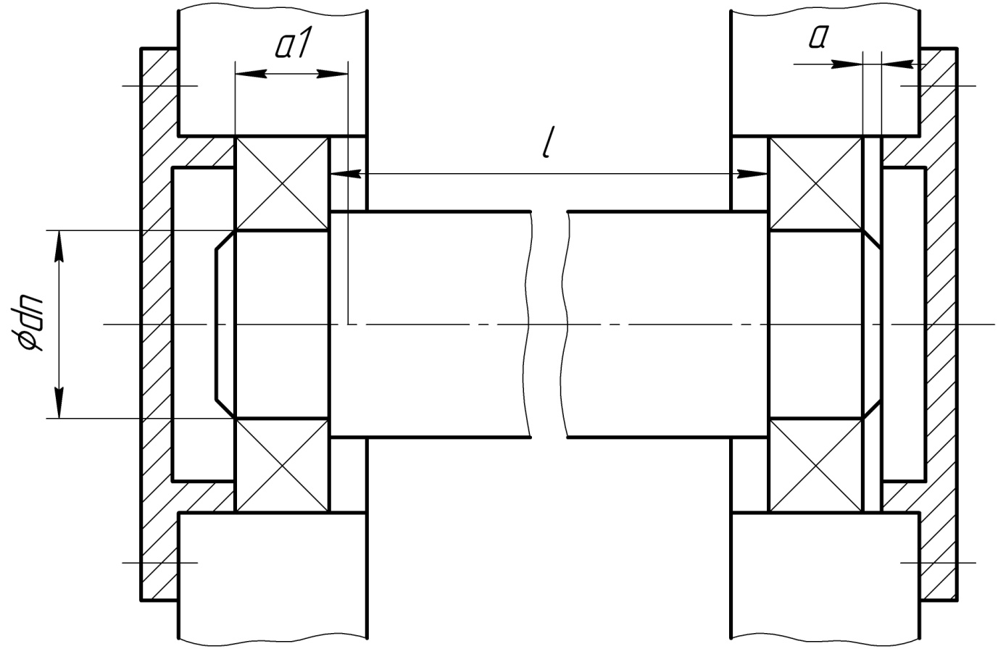

Рисунок . Схема установки подшипников

**3.6 Выбор смазки подшипников и зацепления**

Для смазывания подшипников качения применяют жидкие и пластичные смазочные материалы. Назначение жидкой смазки приемлемо при окружной скорости колёс V > 1 м/с.

Выбор сорта масла для зубчатых передач начинаем с определения необходимой кинематической вязкости масла в зависимости от окружной скорости.

Так как контактное напряжение, то кинематическая вязкость при окружной скорости  будет равна. [4]

Исходя из этого, выбираем индустриальное масло применяемое для смазывания зубчатых передач, имеющее марку: И–Г–А–68. [4]

**3.7 Конструирование зубчатого колеса**

Зубчатые колёса при соотношении da/dk <2 выполняют вместе с валом, получая конструкцию в виде вала-шестерни. Определим размеры конструктивных элементов цилиндрических зубчатых колёс.

Толщина обода ;

Толщина диска ;

Диаметр ступицы ;

Длина ступицы  [4]

Угол штамповочного уклона 

Радиус закругления R=5мм;

Диаметр отверстия d0 15…25мм

Диаметр окружности D0 0,5(Dв + dст )

Принимаем: =7мм; =10мм; =140мм; =100мм;

**3.8 Первая компоновка зубчатого цилиндрического редуктора**

Первый этап компоновки редуктора проводится для приближенного определения положения зубчатых колес относительно опор для последующего расчета реакций и проверки долговечности подшипников.[4]

Последовательность выполнения компоновки зубчатого цилиндрического редуктора сводится к следующему:

1. Примерно посередине листа миллиметровки, параллельно его длинной стороне проводим горизонтальную осевую линию, затем две вертикальные линии – оси валов на расстоянии .

2. Вычерчиваем упрощенно шестерню и колесо в виде прямоугольников со сторонами и соответственно.

3. Очерчиваем внутреннюю стенку корпуса:

а) принимаем зазор между торцом шестерни и внутренней стенки корпуса , где  (не менее 8 мм) – толщина стенки корпуса редуктора:

[4]

Так как полученное значение  меньше  то за расчетное значение толщины стенки корпуса редуктора будем принимать .

 [4]

б) принимаем зазор от окружности вершин зубьев колеса до внутренней стенки корпуса .

, [4]

в) принимаем расстояние между наружным кольцом подшипника ведущего вала и внутренней стенкой корпуса  [4]

4. Схематично изображаем подшипники ведущего и ведомого валов. Если подшипники смазываются тем же маслом, что и зацепление, то предусматриваем размер  – расстояние между внутренней стенкой корпуса редуктора и торцовой плоскостью подшипника. [4]

**3.9 Проверка долговечности подшипников**

**3.9.1 Проверка долговечности подшипников качения на ведомом валу**



50,5 50,5

Рисунок . Расчетная схема ведущего вала

Расчетная долговечность определяется по формуле:

 [4]

где *m* – показатель степени;

*Сr* – динамическая грузоподъемность подшипника, *Сr =42,7 кН*;

*n* – частота вращения, *n1=459,99 мин-1*;

*Рэ´* – эквивалентная нагрузка, Н.

Эквивалентная нагрузка определяется по формуле:

*Рэ=(V·X·RR +Y·Ra)·Kт·Кб* [4]

где *V* – коэффициент, учитывающий какое кольцо вращается, *V*=1;

*Х* – коэффициент, учитывающий величину радиальной силы, *Х*=0,45;

*Y* – коэффициент, учитывающий величину осевой силы*;*

*RR* – суммарная радиальная реакция опор, Н;

*RА* – осевая сила, действующая на подшипники, *;*

*Кб*– коэффициент безопасности, *Кб* =1,5 [4];

*Кт* – температурный коэффициент, *Кт* =1 [4].





Из предыдущих расчетов имеем: , 

Найдем реакции опор , , , :

Рассмотрим силы, действующие в вертикальной плоскости:

1) 



2) 



3) 



Рассмотрим силы, действующие в горизонтальной плоскости:

1) 



2) 



3) 

Строим эпюры изгибающих моментов Мх и Му.

Вычислим суммарные реакции:

 [1]

 [1]

Вычислим эквивалентную нагрузку :





где  – из циклограммы (см. рис)

считаем для более нагруженной части:



Вычислим номинальную долговечность в часах:



Для зубчатых редукторов ресурс работы подшипников не должен быть менее 10000 часов (минимально допустимая долговечность подшипника).

**3.10 Второй этап компоновки редуктора**

Вычерчиваем шестерню и колесо по конструктивным размерам, найденным ранее. Шестерню выполняем за одно целое с валом.

Конструируем узел ведущего вала:

а) наносим осевые линии. Используя эти осевые линии, вычерчиваем в разрезе подшипники качения;

б) вычерчиваем крышки подшипников с уплотнительными прокладками и болтами. Уплотнение используем манжетного типа;

Аналогично конструируем узел ведомого вала. Обратим внимание на следующие особенности:

а) для фиксации зубчатого колеса в осевом направление предусматриваем утолщение вала с одной стороны и установку распорной втулки – с другой;

б) отложив от середины редуктора расстояние, проводим осевые линии и вычерчиваем подшипники;

в) вычерчиваем крышки подшипников с прокладками и болтами.

На ведущем и ведомом валах применяем шпонки призматические со скруглёнными торцами по ГОСТ 23360-78. Вычерчиваем шпонки, принимая их длины на 5-10 мм меньше длин ступиц.

**3.10.1. Выбор шпонок**

Для соединения вала с деталями, передающими вращение, применяем призматические шпонки (ГОСТ 23360-78):

Таблица 3

|  |  |  |  |  |  |
| --- | --- | --- | --- | --- | --- |
| Диаметр вала, d | Сечение шпонки, b x h | Глубина паза вала, | Глубина паза втулки, |  | Длина шпонки, |
| 35 | 10 x 8 | 5,0 | 3,3 |  | 70 |
| 53 | 18 x 11 | 7,0 | 4,4 |  | 70 |

**3.10.2 Проверка шпоночных соединений**

Напряжение смятия и условие прочности:



Допускаемое напряжение сжатия при стальной ступице []=100…120 МПа.

Проверка шпонки на выходном конце ведущего вала:



Проверка шпонки на выходном конце ведомого вала:





Условие выполняется, следовательно, шпонки выбраны правильно.

**3.11 Уточненный расчет валов редуктора**

Уточненный расчет состоит в определении коэффициента запаса прочности  для опасного сечения и сравнении их с требуемыми (допускаемыми) значениями . Прочность соблюдена при .

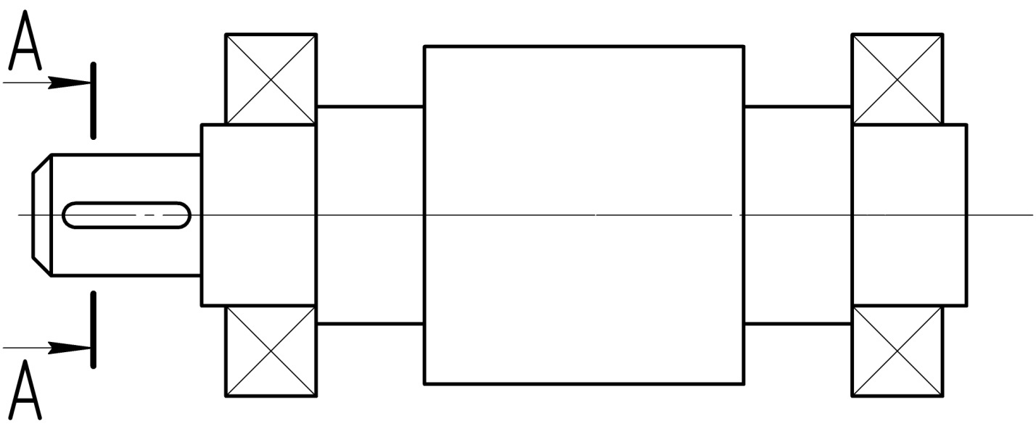

Рисунок . Ведущий вал с сечением



Материал вала тот же, что и шестерни (шестерня выполнена заодно с валом), т. е. сталь 30 ХГТ, цементация и закалка. [1].

Предел выносливости при симметричном цикле изгиба:



Предел выносливости при симметричном цикле касательных напряжений:

 [1].

# 3.11.1 Сечение А– А:

# Диаметр вала в этом сечении 38 мм. Концентрация напряжений обусловлена наличием шпоночной канавки.

# Коэффициенты концентрации напряжений:, [1]

# где эффективный коэффициент концентрации нормальных напряжений;

эффективный коэффициент концентрации касательных напряжений

2) Масштабные факторы: [1]

где масштабный фактор для нормальных напряжений;

масштабный фактор для касательных напряжений;

3) Коэффициенты:  [1].

1. Крутящий момент: 
2. Изгибающий момент  [1]

, т.к. Т2 >250 Нм [1] T1 =205 Нм

1. Момент сопротивления кручению :

 [1]

1. Амплитуда и среднее напряжение цикла касательных напряжений:

 [1]

8) Коэффициент запаса прочности по нормальным напряжениям:

 [1]

9) Коэффициент запаса прочности по касательным напряжениям:

 [1]

10). Результирующий коэффициент запаса прочности:

 [1]

**Библиографический список**

1. Дунаев П.Ф., Леликов О.П. Курсовое проектирование. М.: Высшая школа,-1984.-336с.
2. Чернавский С.А. и др. Курсовое проектирование деталей машин. - М.: Машиностроение. - 1988.- 416с.
3. БаранцовВ.Я., Зайцева Т.Г. Методика расчета зубчатых и червячных редукторов в курсовом проектировании. Кафедра ПМ, Липецк. –1991.
4. Зайцева Т.Г., Халеев В.И. Методические указания к курсовому проектированию по курсу «Прикладная механика» для студентов немеханических специальностей вечерней и дневной форм обучения. Кафедра ПМ.- Липецк. – 1991.
5. Баранцов В.Я., Зайцева Т.Г. Методические указания к разработке и оформлению курсового проекта по прикладной механике. Кафедра ПМ.- Липецк. – 2002.